第4章 系统详细设计及实现
本章在系统总体设计的基础上，围绕系统核心功能模块说明详细设计与实现过程。系统采用前后端分离架构，后端基于 Spring Boot 实现接口服务、业务处理、推荐排序、数据统计和数据持久化，前端基于 Vue 3、Vite、Element Plus 和 ECharts 实现页面交互、信息流展示、用户画像展示和统计图表渲染。为贴合“模块的设计及实现—用户界面设计—程序处理流程设计”的写法，本章按照用户认证与内容互动模块、推荐排序与用户画像模块、AI 推荐与后台管理模块、广告分发模块、数据统计与画像可视化模块展开说明。
在实现过程中，系统将业务写入流程与推荐读取流程相对分离。用户发帖、点赞、评论、搜索等行为首先通过接口写入数据库，保证业务数据的完整性；推荐服务再根据行为记录构建用户画像，并结合内容标签、文本相似度、协同过滤、时间衰减和负反馈等因素完成候选内容排序。候选池构建逻辑与推荐策略也保持分离，候选池负责合并关注源与全站源内容，推荐策略负责对候选内容进行打分、重排和解释。对于 AI 推荐、AI 打标和智能助手等功能，系统统一设置超时、异常处理和降级逻辑，避免模型调用异常影响信息流主流程。

4.1 用户认证与内容互动模块的设计及实现

4.1.1 用户认证与内容互动模块的用户界面设计
本模块用户界面主要包括首页信息流、内容发布区域、帖子互动按钮和通知入口。用户登录后可以在首页切换 For You 和 Following 信息流，发布文字或图片内容，并对帖子执行点赞、评论、转发、引用等操作；当其他用户产生互动时，通知入口用于展示相关提醒。
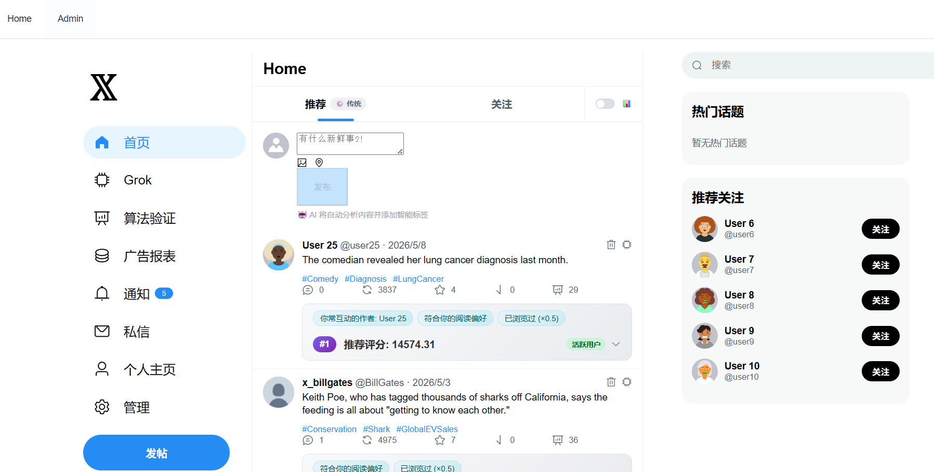
图4-1 首页信息流界面
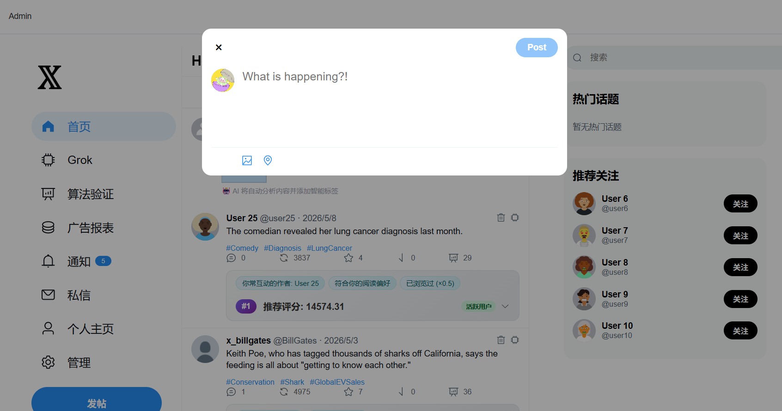
图4-2 内容发布界面
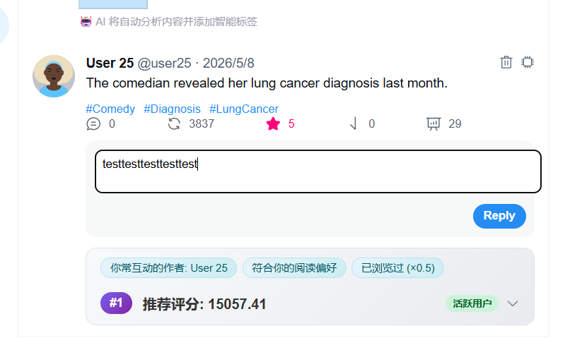
图4-3 点赞评论交互界面
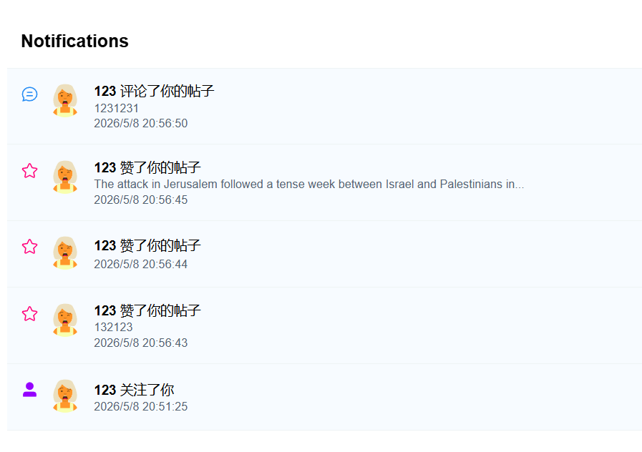
图4-4 通知功能界面

4.1.2 用户认证与内容互动模块的程序处理流程设计
认证链路主要包括了注册和登录两个过程。注册接口是POST /api/auth/register，服务端接收到请求后，会先校验用户名是否已经存在，以避免出现重复用户名。在当前的开发测试阶段中，密码的明文入库存储主要是为了简化实现流程；如果系统后续进入了生产环境，则应该将保存方式替换为单向哈希存储方式，从而提高账号安全性。登录接口为POST /api/auth/login，服务端会根据用户名查询User信息，并校验密码和banned标记；当校验通过后，系统会签发JWT，其中包含userId、username、role等基本声明。前端LoginView在登录成功后，会将token和user信息写入localStorage；路由层可以在带有 meta.requiresAuth 标记的页面中校验本地会话，防止未登录用户直接访问受保护页面。
内容与多媒体处理主要围绕发帖和图片上传展开。发帖接口为POST /api/content/publish，请求体中包含帖子正文、作者ID，以及可选的imageUrl。如果用户发布内容时包含图片，前端会先通过POST /api/upload以multipart形式上传图片，后端将文件保存到映射目录中，并返回可以访问的图片URL；之后，前端再将该URL与正文内容一起提交给发帖接口。服务端完成 Content 持久化后，会解析正文中的 #话题 标签，并将相关关系写入content_tags表；随后系统也可以触发AIService生成语义标签，如果 AI 生成失败，不会影响发帖接口的正常返回。
互动与行为上报主要通过行为接口实现。系统分别提供点赞、浏览、点踩和快速滑过等接口，对应路径为 POST /api/behavior/like、POST /api/behavior/view、POST /api/behavior/dislike 和 POST /api/behavior/skip。当前端上报这些行为后，服务端会把相关记录写入 behaviors 表。对于点赞、点踩这类会影响内容统计的数据，系统还会同步更新内容表中的计数字段。由于点赞和点踩属于互斥反馈，用户不能同时对同一条内容保持两种状态，因此相关判断和状态更新由 BehaviorService 统一处理，以保证用户反馈结果的一致性。搜索 GET /api/search：增加 userId 查询参数后写入 type=SEARCH 行为，以落实 SEARCH 类型行为采集。
评论与转发。评论本质是父内容字段（parentContent）非空的内容实体（Content）；转发来源字段（repostOf）和引用来源字段（quoteOf）指向原帖 ID，列表接口通过这些字段区分渲染样式，减少多套 CRUD 模板。

4.2 推荐排序与用户画像模块的设计及实现

4.2.1 推荐排序与用户画像模块的用户界面设计
本模块用户界面主要包括首页个性化推荐流、推荐评分明细、算法对比页面和权重调节组件。首页推荐流用于展示个性化排序结果，评分明细用于解释内容为什么被推荐；CompareView 用于对比推荐流与时间倒序流，并展示平均推荐分、标签命中率、TF-IDF 相似度、作者去重率和标签覆盖率等指标。
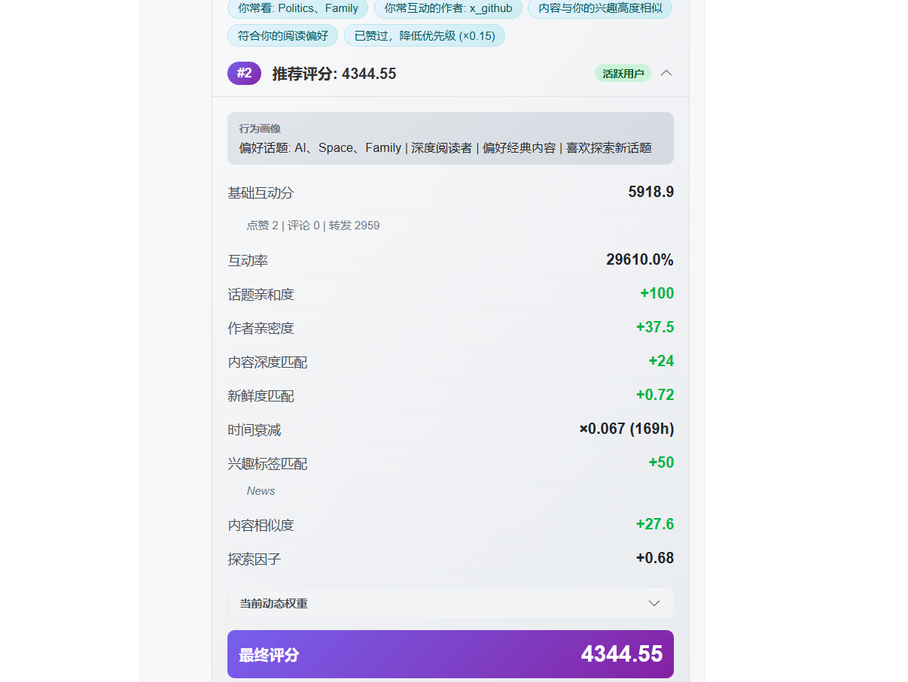
图4-5 个性化推荐贴文的评分明细界面
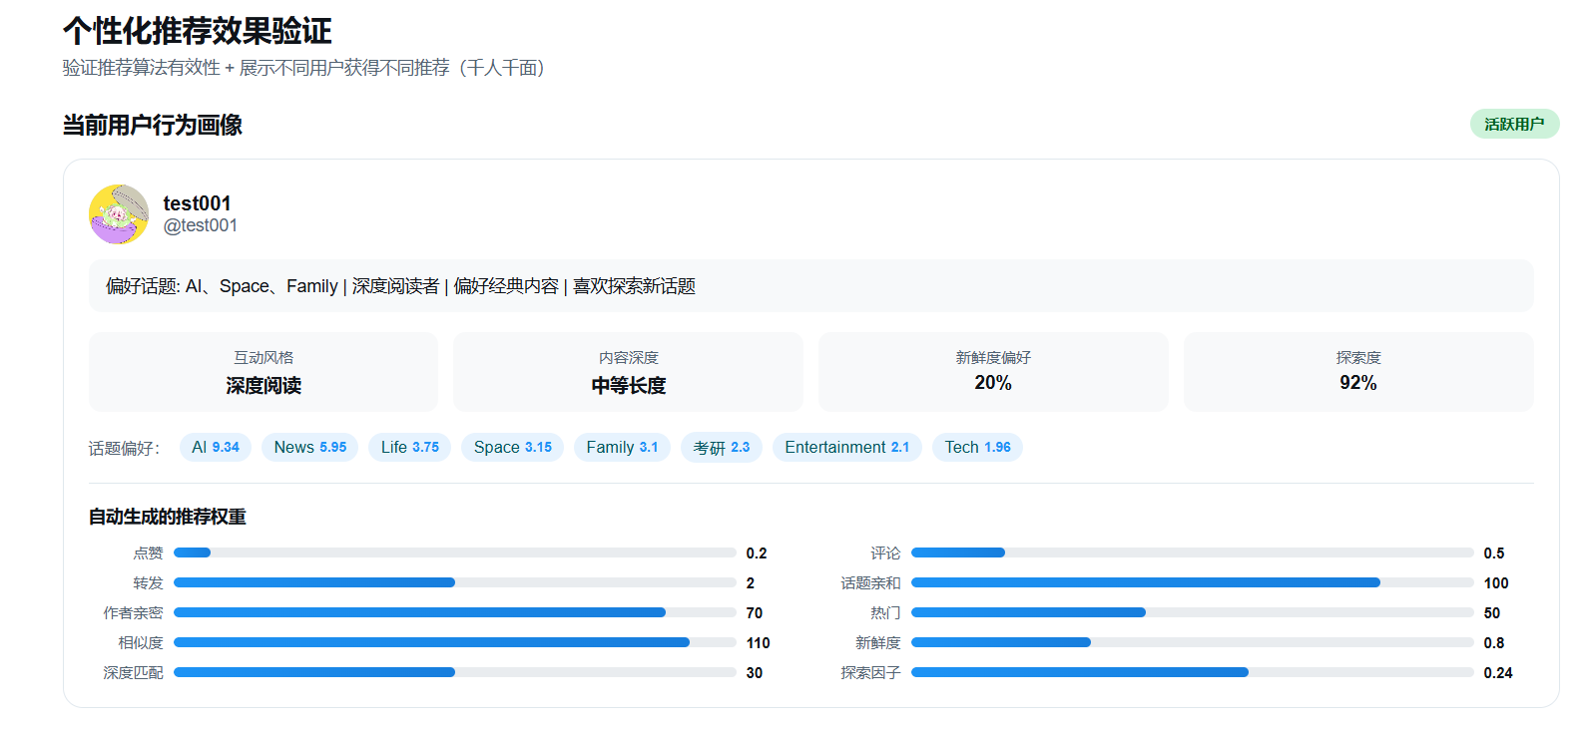
图4-6 个性化推荐验证界面
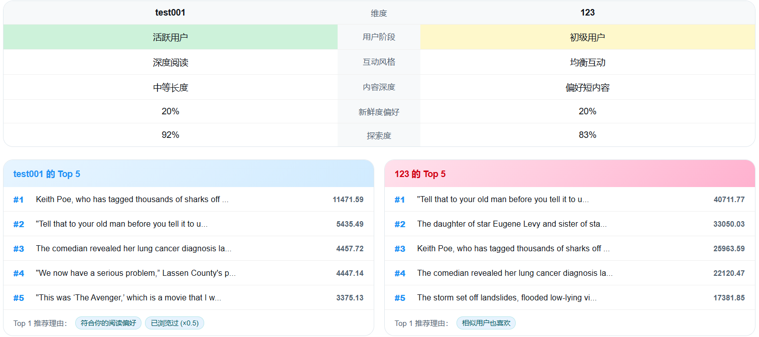
图4-7 不同用户间推荐效果对比界面
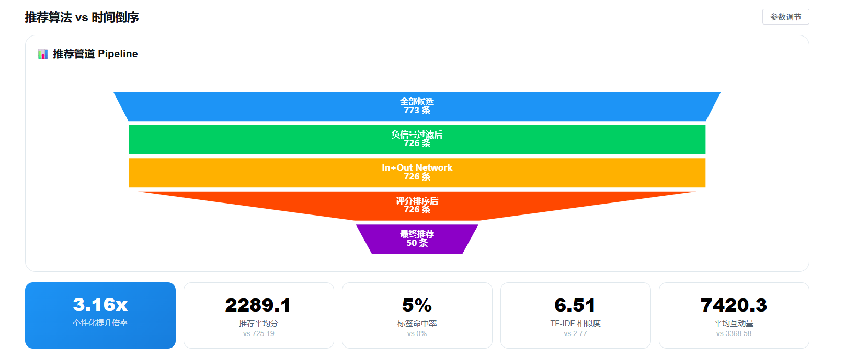
图4-8 推荐算法与时间序算法对比界面
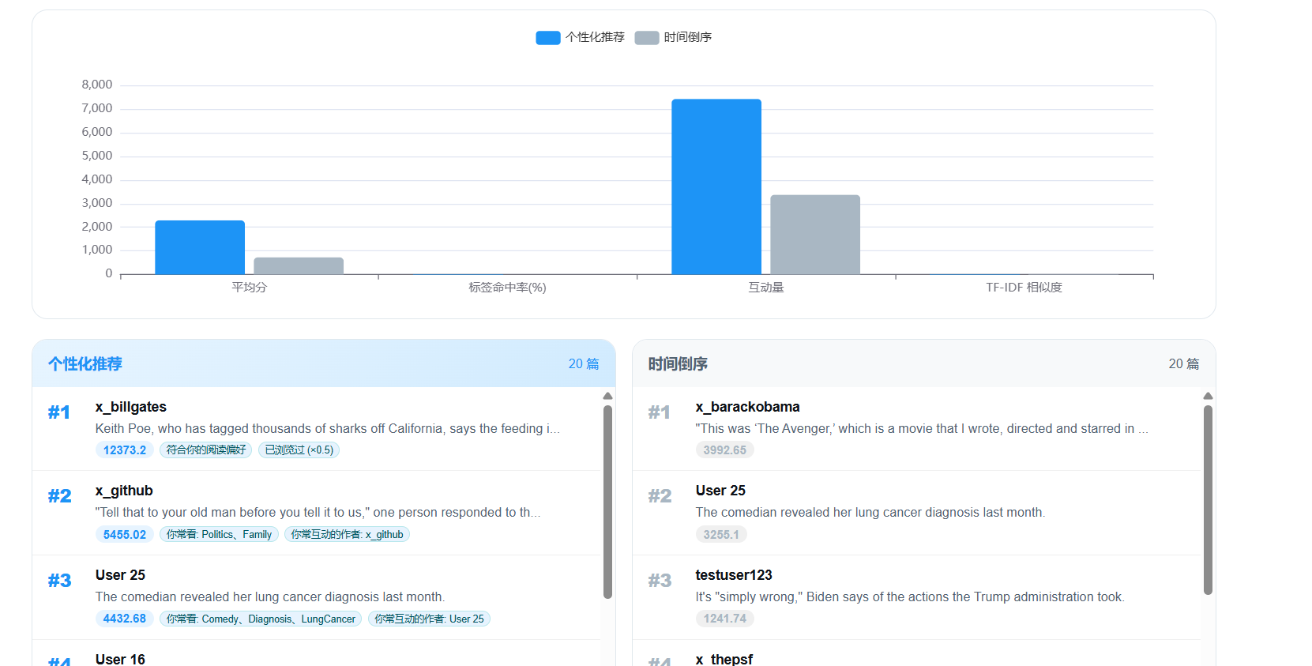
图4-9 推荐算法与时间序算法对比界面2
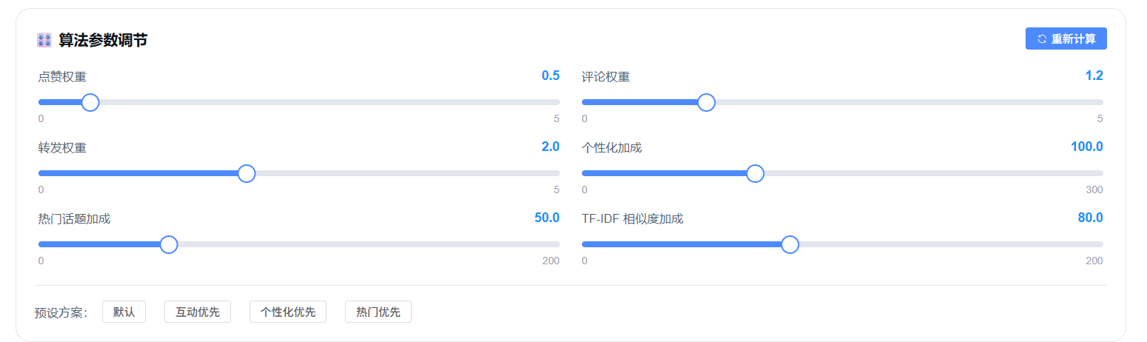
图4-10 权重调节组件界面

4.2.2 推荐排序与用户画像模块的程序处理流程设计
推荐服务是系统实现的重点。前端信息流列表组件（FeedList）请求 GET /api/content/feed?personalized=true，并在 Axios 拦截器中附带 Authorization。推荐服务（RecommendationService）负责组装候选：查询关注用户近期发帖作为网内候选（In-Network），合并全站候选作为网外候选（Out-of-Network），按内容标识（contentId）去重；随后调用负反馈服务（NegativeSignalService）完成过滤，再通过推荐策略管理器（RecommendationStrategyManager）的 getActiveStrategy() 获取当前策略。
传统混合推荐策略中的带评分推荐方法 HybridRecommendationStrategy.recommendWithScore，主要按照以下流程执行。系统会先调用协同过滤服务中的 CollaborativeFilteringService.getCollaborativeRecommendations 方法，获得一组候选内容 ID；随后，系统会对每一条内容实体 Content 计算带有明细的推荐分，也就是调用 calculateScoreWithDetails 方法，并在计算过程中填充评分拆分对象 ScoreBreakdown，其中包括协同过滤加成等字段；系统最后会根据推荐分给候选内容排好顺序，经加权洗牌后输出推荐列表；管理员在后台切换推荐策略时不需要重启后端，下一次请求一到，新策略就会直接生效。
算法对比页面 CompareView 主要调用 /api/compare/feed、/api/compare/profiles 和 /api/compare/tuned 这几个接口，/feed 用来比较推荐排序和时间倒序的结果差异，/profiles 展示不同用户的画像和 Top 推荐内容，/tuned 配合权重调节组件 WeightTuner，页面上一调权重参数，就会重新拉取排序结果，方便观察不同参数对推荐的影响。Feed 页面在 For You 标签旁会带上“传统算法”或“AI 推荐”的徽标，让用户能知道当前用的哪种模式；AI 模式下如果缓存里已经有结果，就直接返回缓存的 AI 排序，要是缓存没命中，系统会先给一套传统排序兜底，同时在后台异步算 AI 推荐，避免让用户在前端干等。
用户画像这部分，PersonaService 在原有兴趣标签、作者偏好、行为强度、活跃时段统计之上，加了一个近期兴趣序列 recentInterestSequence；这个序列把用户最近 14 天互动过的内容标签按天聚合起来，结合浏览、点赞、评论、转发这些行为的权重算出每天的兴趣强度，最终输出日期标签、主导兴趣、行为次数和 Top 标签折线序列，前端 PersonaDetailCard 再用折线图和时间线呈现，这样一来兴趣随时间的变化看起来就很直观。

4.3 AI推荐与后台管理模块的设计及实现

4.3.1 AI推荐与后台管理模块的用户界面设计
AdminView页面主要集成了统计卡片、用户表格、推荐策略单选卡片和Ollama状态展示等内容。管理员页面会通过 GET /api/admin/rec-strategy 查询当前正在使用的推荐策略，同时获取 AI 服务可用状态和缓存统计信息；当需要切换策略时，页面会调用 PUT /api/admin/rec-strategy，在 traditional 和 ai 两种推荐方式之间进行切换。批量打标功能主要用于处理已有内容，系统会遍历内容集合，并调用模型为历史帖子生成标签，从而补充数据中的语义信息。数据导入区域则通过 /api/admin/import-kaggle-batch 或 /api/admin/import-kaggle 导入公开数据集。当 Kaggle 数据不可用，或者实际导入数量不足时，系统会使用内置内容库进行补齐，以保证演示数据的完整性，并提高 Out-of-Network 候选内容的丰富程度。
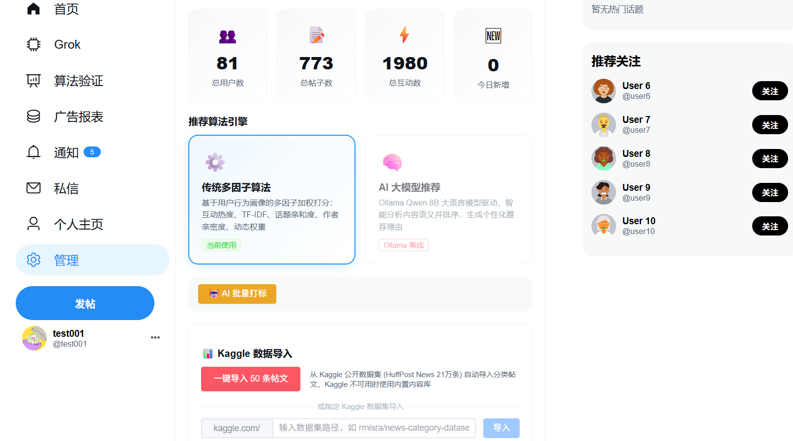
图4-11 管理后台推荐策略切换与数据导入界面
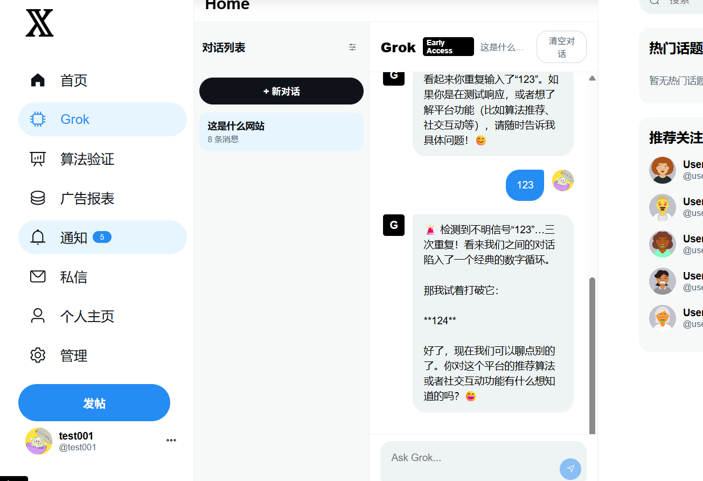
图4-12 AI 助手界面
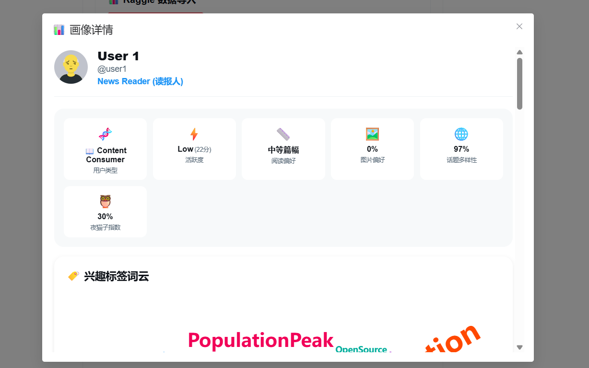
图4-13 管理员界面用户画像详情界面

4.3.2 AI推荐与后台管理模块的程序处理流程设计
AI 模块主要包括三类能力。第一类是自动打标功能，该功能使用较轻量的本地模型，例如配置中的 ollama.model，在用户发帖后异步执行，用来避免模型处理过程阻塞内容发布主流程；第二类是 AI 推荐功能，该功能使用上下文能力更强的推荐模型，例如 ollama.rec.model，主要负责对候选内容进行排序判断；第三类是 Grok 助手功能，该功能通过 DeepSeek API 提供对话能力，前端 GrokView 以聊天窗口的形式展示，与信息流推荐链路相互独立。
从技术原理来看，本文中的 AI 推荐并不是在系统内部重新训练一个大规模深度模型，而是利用大语言模型已有的上下文理解能力，对用户画像和候选内容进行语义分析。系统会把用户画像摘要、候选帖子正文、标签信息和互动统计等内容共同放入提示词 Prompt 中，再由模型根据这些信息完成语义判断和重排序。传统混合排序主要负责提供稳定、可解释的基础分，AI 排序则用于补充语义理解能力，并生成一定的推荐理由。当本地 Ollama 服务不可用、响应超时，或者模型输出的 JSON 结果解析失败时，系统会自动降级到传统推荐策略，保证主信息流功能不会因为 AI 服务异常而中断。
AI 推荐策略核心是靠 Prompt 调 Ollama 模型，模型名在 application.properties 里通过 ollama.rec.model 配置，Prompt 里塞进用户画像摘要和候选帖子摘要，让模型返回一个带 ranking 和 reasons 字段的 JSON；只要能正常解析，就按 AI 给的顺序重排候选内容，并写入推荐理由，一旦出现解析失败、模型不可用或调用超时，服务端会自动降级成基础互动排序，保证推荐接口还能正常返回。策略管理接口同时会返回 aiAvailable 和缓存统计信息，管理员在后台就能查看 AI 服务的状态和缓存的运行情况。

4.4 广告分发模块的设计及实现

4.4.1 广告分发模块的用户界面设计
本模块用户界面主要包括首页信息流中的原生广告卡片和广告管理页面。普通用户在浏览信息流时可以看到按间隔插入的广告内容，管理员则可以在广告管理页面维护广告配置，并查看展示次数、点击次数等统计数据。
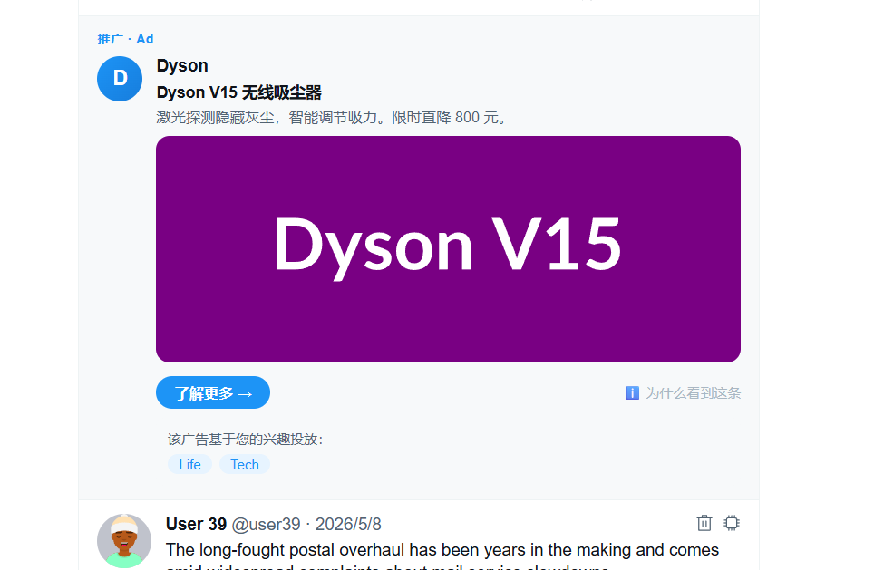
图4-14 信息流广告展示界面
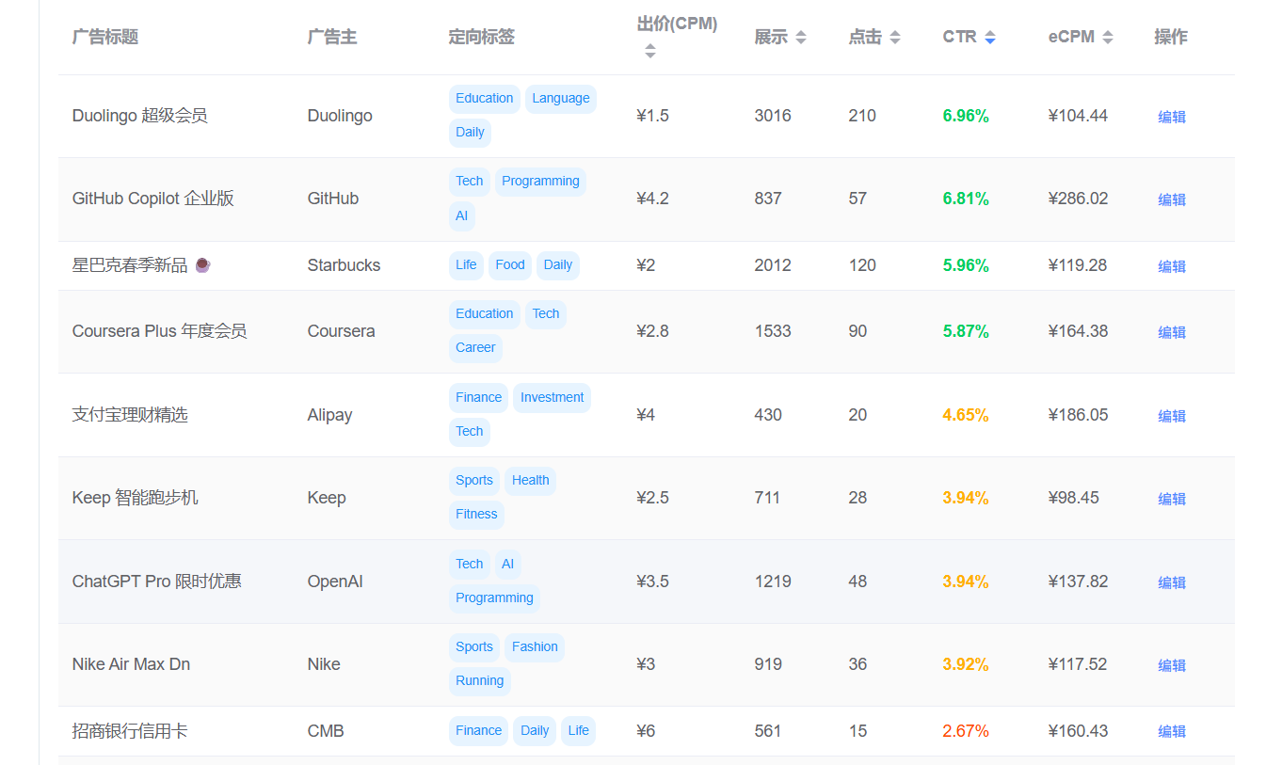
图4-15 广告管理界面1
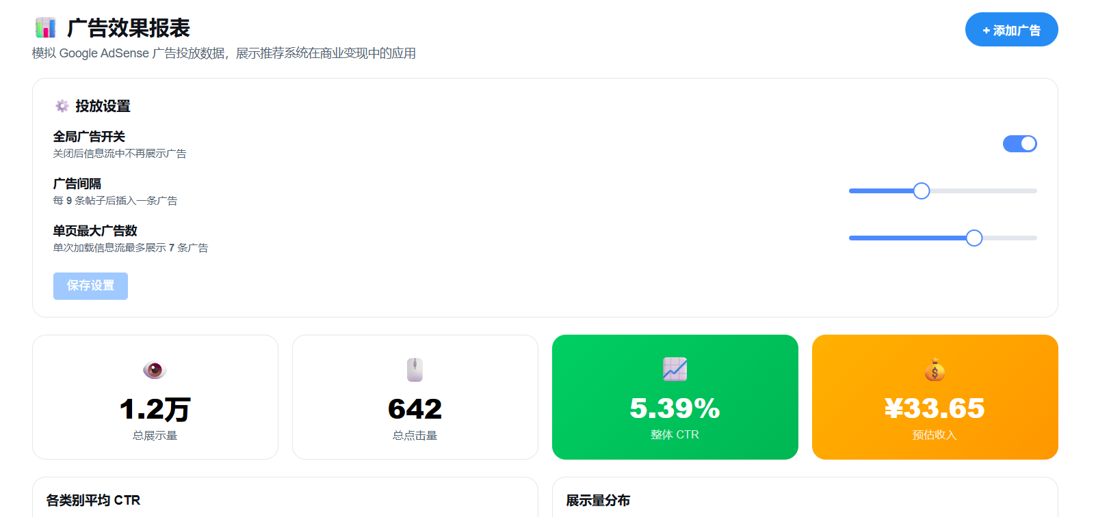
图4-16 广告管理界面2

4.4.2 广告分发模块的程序处理流程设计
广告模块采用信息流原生广告形式。管理员在广告报表页（AdDashboard）或后台表单创建广告实体，配置定向标签（targetTags）与出价（bidPrice）。首页信息流列表组件（FeedList）拉取帖子列表后，根据全局广告间隔配置（interval）计算插入下标；每条广告展示调用统计接口增加展示次数（impressionCount），点击跳转前记录点击次数（clickCount），点击率（CTR）按式（4-1）计算，并动态进入质量分（qualityScore）。
CTR = clickCount / impressionCount （4-1）
广告得分由标签匹配、出价和历史质量共同决定，可表示为：
qualityScore = CTR × 100 （4-2）
adScore = matchedTagCount × 30 + bidPrice × 10 + qualityScore （4-3）
其中，匹配标签数 matchedTagCount 表示用户画像中的高频标签与广告定向标签 targetTags 之间的交集数量。该线性加权方式实现较为简单，计算结果也比较容易解释，便于后续分析不同参数对广告排序结果的影响。若系统后续继续扩展，也可以将该方法改为 Logistic 组合方式，或者加入频次惩罚等因素，用来减少某些广告过度曝光的问题。
广告这方面的业务流程大致是这样：管理员在 AdDashboard 广告报表页里，用 POST 请求创建广告，修改时走 PUT 请求，广告是否参与展示则由 active 开关来控制；广告列表页通过 GET 请求拉取明细和统计数据，首页信息流加载时，系统会调 GET /api/ads/relevant 这类接口，拿到跟当前用户相关的广告，然后客户端按配置里的 interval 间隔，把广告卡片混排进帖子流里面。广告被展示或点击之后，前端会调对应的统计接口，回写展示次数 impressionCount 和点击次数 clickCount，这些数据后面可以拿来分析广告效果。系统基本上是靠用户画像、广告标签和互动统计来做规则排序，作为毕业设计规模下个性化广告推荐流程的一个工程实现。

4.5 数据统计与画像可视化模块的设计及实现

4.5.1 数据统计与画像可视化模块的用户界面设计
本模块界面主要由后台统计页、算法对比页和用户画像详情页组成，前端通过 ECharts、词云、雷达图、折线图和指标卡片展示系统运行数据与推荐效果。行为类型分布图用于观察用户反馈类型，内容标签分布图用于观察内容库主题覆盖情况，近期兴趣序列用于展示用户兴趣随时间变化的过程。
【截图预留：放置统计页“行为类型分布图”和“内容标签分布图”截图】
图4-17 数据统计页面可视化界面
【截图预留：放置用户画像页“近期兴趣序列”截图或推荐对比页“作者去重率、标签覆盖率”截图】
图4-18 用户画像与推荐多样性指标界面

4.5.2 数据统计与画像可视化模块的程序处理流程设计
数据统计与画像可视化模块主要服务于系统运行观察、论文测试分析和答辩展示。后台统计页（AnalyticsView）通过 /api/analytics/dashboard 获取概览指标、行为统计、用户统计、内容统计、反馈统计和广告统计；后端 AnalyticsService 先按时间窗口过滤用户、内容、行为与广告数据，再构造前端图表需要的 name-value 结构，降低前端重复计算。
行为类型分布图由 behaviors 表中的 type 字段分组统计得到，能够展示 VIEW、LIKE、COMMENT、REPOST、SEARCH、DISLIKE、SKIP 等行为的数量差异。该图可用于判断系统采集到的用户反馈是否以浏览为主，还是已经形成较充分的显式反馈；若点赞、评论和搜索行为较少，则推荐画像更依赖弱反馈，论文分析中需要说明其对推荐可信度的影响。
内容标签分布图由内容标签集合与内容类别共同统计得到，前端以柱状图展示 Top 标签。该统计可以检验种子数据或导入数据是否覆盖科技、娱乐、学习、生活等多个领域；若少数标签占比过高，推荐结果容易出现话题集中，因此需要结合标签覆盖率和作者去重率共同分析推荐多样性。
画像详情页的近期兴趣序列用于体现用户兴趣随时间变化的过程。与静态词云只展示总体偏好不同，近期兴趣序列按日期展示主导标签、行为次数和兴趣强度变化，适合分析用户在连续浏览、搜索或互动后画像是否产生迁移，从而与任务书中“根据用户行为分析实现个性化推荐”的要求形成对应。

